Laplaces lov med strømvægt

*Øvelsens formål*

er at eftervise Laplaces lov.

*Teori*

Laplaces lov for kraften på et strømførende lederstykke i et magnetfelt:

$F=B·I·l·sin⁡(α)$ Laplaces lov – Lorentzkraft på lederstykke

Her er $F$ kraften på lederstykket, $B$ størrelsen af den magnetiske induktion, $I$ er strømstyrken i lederstykket, og endelig er $α$ vinklen mellem lederstykket og retningen af $B$-feltet. Retningen af kraften fastlægges ved lillefingerreglen.

*Apparatur*

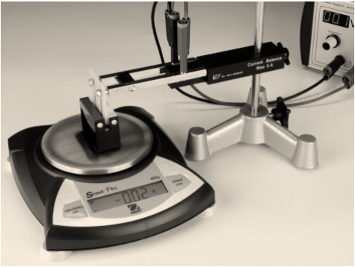Figur 1: Strømvægt

*Beskrivelse af udstyret*

Dette udstyr er beregnet til at måle den kraft der virker på en elektrisk leder i et magnetfelt.

Udstyret består af en holder med 6 udskiftelige perma-magneter, en vippebar holder til trådrammer, forsynet med bøsninger for 4mm sikkerhedskabler, samt 6 tråd-rammer, med ledere af forskellig længde. Trådrammerne monteres på vippeholderen vha. 4 mm. stikben.

Med udstyret kan de forskellige parametre i Laplaces lov varieres en ad gangen.

Kraften måles ved hjælp af en vægt. Magnetholderen placeres nemlig på en vægtskål, der nulstilles. Lederstykket påvirkes af en kraft fra magnetfeltet. Til gengæld påvirkes så magnetfeltholderen med en lige så stor, dog modsat rettet kraft ifølge Newtons 3. lov. Kraften på magnetfeltholderen kan aflæses på vægten, hvis vægtens visning *m* ganges med værdien af den lokale tyngdeacceleration, $F=m·g$.

Da udstyret indeholder 6 trådrammer med forskellig længde, kan der laves forsøg med forskellige tråd-længder. Strømmen varieres på strømforsyningen. Magnetfeltets styrke *B* mellem polerne på permamagneten kan ikke varieres, men måles ved hjælp af et Teslameter (Hall-sonde).

|  |  |
| --- | --- |
| Strømkreds | Længde *L* (cm) |
| SF40 | 1,2 |
| SF37 | 2,2 |
| SF39 | 3,2 |
| SF38 | 4,2 |
| SF41 | 6,4 |
| SF42 | 8,4 |

*Øvelsens udførelse*

Den eksperimentelle procedure kan beskrives som følger, idet parametrene i Laplaces lov ændres systematisk én ad gangen:

1. Kraften er proportional med lederens længde

*Planlæg et forsøg, hvor denne sammenhæng vises - alle lederstykker med forskellig længde benyttes.* Strømstyrkes kan fx være 4,00 A.

1. Kraften er proportional med strømstyrken - her er det nok at benytte et lederstykke

*Planlæg et forsøg, hvor denne sammenhæng eftervises. Strømstyrken kan fx varieres i spring af 1 A, dog maksimalt 5,0 A*

1. Kraften varierer proportionalt med sin($α$)

*Planlæg et forsøg, der efterviser denne sammenhæng. Se den korte beskrivelse nedenfor.*

Udstyret opstilles således at holderen med drejebar spole monteres i den vippebare holder. Justér holderen med drejebar spole, således at den flytbare vinkelviser er indstillet på nul grader, samtidig med at de vand-rette (nederste) spoleledere er parallelle med magnetfeltet. Varier vinklen mellem spolens ledere og magnetfeltet fx i spring på 10 grader.

PS: Læg mærke til, at Lorentz-kræfterne også påvirker de lodrette ledere i spolen, men i modsatte retninger for hver side, begge parallelle med vægtens overflade. Disse små kræfter forsøger at dreje spolen (som i en el-motor), men de har ingen virkning på den lodrette kraftkomponent, der skal måles.

*Rapporten*

Tegn 3 grafer, der efterviser de omtalte proportionaliteter, og benyt en passende regression på dine datapunkter. Størrelser, der er konstante under forsøget, bør også nævnes på grafen.

Alle måledata (og tilhørende beregnede størrelser) anføres i et skema i tilknytning til grafen.

Beregn for hver af dine grafer - ved hjælp af en parameter fra regressionsligningen - en værdi for magnetfeltets styrke, og sammenlign disse med den med Teslameteret målte værdi for *B*.